Муниципальное бюджетное общеобразовательное учреждение
«Сеяхинская школа – интернат»

Концепция
«Игровые технологии
как средство активизации умственной
и речевой деятельности младших школьников»

Воспитатель 1 младшей группы:
Яптик Александра Анихасововна

«…правильно организованное обучение
ребенка ведет за собой детское умственное развитие,
вызывает к жизни целый ряд таких процессов
развития, которые вне обучения сделались бы невозможными».
Выготский Л.С.
В современных условиях, когда объем необходимых для человека знаний резко и быстро возрастает, уже недостаточно только их усвоение, а важно привить детям умение самостоятельно пополнять знания, ориентироваться в стремительном потоке информации, перерабатывать ее, что является важным условием для самоопределения и самореализации человека в будущем. На современном этапе развития общества человек поставлен в жесткие условия конкуренции. Все вышесказанное меня заставило искать эффективные средства активизации воспитательного процесса, творчески подходить к выбору и использовании материала, поиску новых методов работы.
В младшем школьном возрасте дети располагают значительными резервами развития. С поступлением ребенка в школу под влиянием обучения начинается перестройка всех его познавательных процессов. Именно младший школьный возраст является продуктивным в развитии логического мышления. Это связано с тем, что дети включаются в новые для них виды деятельности и системы межличностных отношений, требующие от них наличия новых психологических качеств.
В последнее время все больше учёных сходятся во мнении, что начинать надо с развития познавательных способностей детей, их речевой и умственной деятельности, обеспечивающих высокий уровень обучаемости, восприимчивости человека к обучению.
Проблема состоит в том, что учащимся уже в 1-м классе для полноценного усвоения материала требуются навыки логического анализа. Однако исследования показывают, что даже во 2-м классе лишь незначительный процент учащихся владеет приемами сравнения, подведения под понятие, выведения следствий и т.п. Таким образом, проведенный анализ показывает, что именно в младшем школьном возрасте необходимо проводить целенаправленную работу по обучению детей основным приемам мыслительных действий, а сделать это можно с помощью игровых технологий.
Игра всегда актуальна:
-во - первых, наверное, потому, что ребенку по своей природе нравится играть. Игра — это мощный стимул обучения, это разнообразная и сильная мотивация учения. В игре мотивов гораздо больше, чем в обычной учебной деятельности;
-во - вторых, уникальная особенность игры состоит в том, что она позволяет расширить границы собственной жизни ребенка, вообразить то, чего он не видел. В игре активизируются психические процессы участников игровой деятельности: внимание, запоминание, интерес, восприятие и мышление.
- в - третьих, в игре возможно вовлечение каждого в активную работу, эта форма работы противостоит пассивному слушанию или чтению. Игра эмоциональна по своей природе и потому способна даже самую сухую информацию оживить, сделать яркой и запоминающейся. Порой, в процессе игры некоторых детей узнаешь с другой стороны, раскрываются скрытые таланты, застенчивые дети проявляют незаурядные способности, пассивный ребёнок способен выполнить такой объём работы, какой ему совершенно недоступен в обычной учебной ситуации;
-в - четвёртых, мы знаем, что дети энергичны и подвижны и невозможно заставить их «тихо посидеть» в течение всего занятия. И поэтому всю неисчерпаемую энергию можно направить в нужное русло. Таким образом, совместив полезное с приятным;
- в-пятых, игра положительно влияет на формирование познавательных интересов. Она содействует развитию таких качеств как самостоятельность, инициативность. Факторы, сопровождающие игру – интерес, чувство удовольствия, радость. Все это вместе взятое, несомненно, облегчает работу по развитию у детей мыслительных процессов и речевых умений и навыков.
К данной теме я обратилась в связи с тем, что столкнулась с проблемой:
- Низкий уровень речевой деятельности воспитанников и в связи с этим трудности в усвоении учебного материала.
- Несформированность навыков мыслительной деятельности, которые необходимы для успешного овладения знаний определенной глубины и степени сложности.
- Недостаточная выраженность интеллектуальных интересов, слабая мотивация учебной деятельности.
Целью моей работы является использование игровых технологий как средства активизации умственной и речевой деятельности младших школьников. Постановка цели предопределила решение следующих задач:
- Расширять словарный запас воспитанников, воспитывать культуру речи;
- Активизировать умственную деятельность детей через развивающие игры, задания, упражнения для полноценного развития логичных, доказательных, аргументированных речевых способностей воспитанников;
- Развивать навыки мыслительной деятельности, которые в последующем позволят реализовать потребность в самостоятельном приобретении знаний;
Для реализации поставленных мною задач я в своей работе использую следующие игровые технологии:
Дидактические игры

Викторины
Конкурсные игровые программы
Активизация умственной и речевой деятельности

Интеллектуальные марафоны
Развивающие
игры

Игры-драматизации,
ролевые игры

По мнению современных педагогов, игра – наиболее прогрессивный метод обучения дошкольников и школьников. Именно в игре воспитателю легче сформировать у ребенка такие способности, как сообразительность, находчивость, умение логически мыслить, сравнивать, а также реализовать насущные воспитательные задачи. На первоочередное место игры в развитии человека в настоящее время указывается многими педагогами. Так, С.А. Шмаков считает, что «игра сейчас встаёт в строй самых жгучих проблем человечества. Без неё невозможно нормальное развитие мозга и тела. Лишённые игр дети теряют те или иные качества мышления, попросту не развиваются».
Существуют различные классификации игр, но большое влияние на развитие мыслительных процессов и речи оказывает дидактическая игра. Условно можно выделить несколько типов дидактических игр, сгруппированных по виду деятельности учащихся: игры – путешествия, игры – минутки (мозговой штурм), игры – поручения, игры – предположения, игры – сказки (фантастические, ситуативные), игры – загадки, игры – беседы (игры – диалоги).
Игры – путешествия имеют сходство со сказкой или фантастической историей, отражают реальные факты или события, но обычное раскрывают через необычное. Все это происходит в игре, в игровых действиях, становится близким ребенку, тем самым учит его моделировать реальные жизненные ситуации и находить правильный выход или рациональное решение. Например, проведенные мной мероприятия «Арифметики тропинки – одолеем без запинки!», «Заветная шкатулка», «В гости к Старичку – Мозговичку» представляют собой такие игры – путешествия.
Игры – поручения имеют те же структурные элементы, что и игры – путешествия, но по содержанию они проще и по продолжительности короче. В основе их лежат действия с предметами, игрушками, словесные поручения.
Игры – предположения «Что было бы…?», «Что бы я сделал…?», «Если бы я стал…?» и пр. В этом случае перед детьми ставится задача и создается ситуация, требующая осмысления последующего действия.
Игры – загадки предназначены для развития логического мышления младших школьников. Воспитанники проявляют интерес к отгадыванию загадок. Необходимость сравнивать, припоминать, думать, догадываться — доставляет радость умственного труда. Разгадывание загадок развивает способность к анализу, обобщению, формирует умение рассуждать, делать выводы, умозаключения. Например, такое задание:
Отгадай слово
В каждом секторе окружностей пропущено по две буквы, и запись может быть сделана по часовой стрелке или против. Чтобы чуть – чуть облегчить задание, ты можешь использовать код в виде загадки.
- Есть в саду фруктовом чудо: листья ярче изумруда, серебристые цветы, золотистые плоды.
- Четыре синих солнца у бабушки на кухне, четыре синих солнца горели и потухли.
- Рогатый, а не бодается.

Е
П Ь

С
Н И
К И
О К

Н
О
М

С Я

В основе игры – беседы (диалога) лежит общение педагога с детьми, детей с педагогом и детей друг с другом. Это общение имеет особый характер игрового обучения и игровой деятельности детей. В игре – беседе педагог часто ведет речь не от своего имени, а от имени близкого ребятам персонажа и тем самым не только сохраняет игровое общение, но и усиливает радость его, развивает мышление и коммуникативные навыки. Ценность игры – беседы заключается в том, что она предъявляет требования к активизации эмоционально – мыслительных процессов: единства слова, действия, мысли и воображения детей.
Конкурсные игровые программы представляют собой командные игры, в которых существуют элементы согласования действий играющих. Участники команд выполняют задания, в которые входят игры со словами, шарады, разгадывание ребусов, отгадывание загадок. То есть это – специально организованные соревнования в эрудиции. Например, интеллектуальная конкурсная программа «Озорные буквы», «Премудрости природы» и т.д.
Игры – драматизации - утренники, праздники с элементами театрализованного представления, где дети знакомятся с устным народным творчеством, с произведениями писателей, лучше усваивают идейное содержание произведений, логику и последовательность событий, их развитие и причинную обусловленность. Воспитанники, участвуя в играх-драматизациях, учатся выражать свои чувства, развивают память, речь, мимику, жесты, учатся говорить с интонацией, выступать перед публикой, преодолевают застенчивость, замкнутость. Для возбуждения и развития интереса к играм-драматизациям дети привлекаются к участию в больших мероприятиях, к изготовлению костюмов, масок, доспехов, к оформлению помещения. Это дает возможность воспитанникам проявить и совершенствовать свои творческие навыки в создании необходимой игровой атрибутики под руководством воспитателя.
Викторины - специально организованные соревнования в эрудиции. Самое главное в организации викторины – правила и вопросы. В очень выгодном свете всегда выглядят вопросы, подобранные по темам («О природе», «О технике», «О спорте», «О знаменитых путешественниках»). Темой может выступить и отдельный фильм или произведение литературы. Даже к сказке «Колобок» можно придумать не менее десяти остроумных вопросов. Например, проведенная викторина «Строим музей сказок».
Развивающие игры – развивают у детей речевую активность, мыслительные процессы. В них используются различные виды логических задач и упражнений: игра-задание «Соседи», «Ералаш», «Самое важное», «Заверши фразу» и т.д., которые способствуют развитию речевых навыков и умений. (Приложение №1)
С целью выявления особенностей развития логического мышления была использована диагностическая программа, которая включала в себя следующие методики:
- «Исключение понятий» для исследования способности к классификации и анализу;
- Определение понятий, выяснение причин, выявление сходства и различий в объектах для определения степени развитости у ребенка интеллектуальных процессов;
- «Последовательность событий» для определения способности к логическому мышлению, обобщению;
- «Сравнение понятий» для определения уровня сформированности операции сравнения у младших школьников. (Приложение №2)
Исследования развития логического мышления проводилось среди учащихся 2–х классов в октябре 2012 года в количестве 30 человек.
Методика №1 «Исключение понятий»
В ходе проведения данной методики удалось выявить, что из 30 человек - 22 выполнили задание правильно (высокий и средний уровень), то есть, способны к классификации и анализу, 8 человек показали низкий уровень.
Дети, которые правильно выполнили задание, обладают надлежащим уровнем классификации и анализа.
Результаты исследования показали уровень развития способностей у воспитанников: 13% - высокий уровень, 60% - средний уровень, 27% - низкий уровень.
Методика №2
В ходе проведения данной методики выяснилось, что из 30 человек – 18 выполнили задание правильно (высокий и средний уровень), т.е. воспитанники обладают такими операциями мышления, как определение понятий, выяснение причин, выявление сходства и различий в объектах, 12 человек показали низкий уровень развития данных операций мышления. Из результатов данной методики мы можем судить о степени развитости интеллектуальных процессов: 16% - высокий уровень, 43% - средний уровень, 40% - низкий уровень.
Методика №3«Последовательность событий»
В ходе проведения данной методики удалось выявить, что из 30 человек – 26 справились с заданием (высокий и средний уровень), 4 человека показали низкий уровень.
Таким образом, исходя из полученных результатов, можно сделать вывод, что воспитанники, показавшие высокий и средний уровень способны к логическому мышлению, обобщению, умению понимать связь событий и строить последовательные умозаключения. Результаты исследования показали нам степень развитости у ребенка логического мышления и интеллектуальных процессов: 20% - высокий уровень, 64% - средний уровень, 16% - низкий уровень.
Методика №4 «Сравнение понятий»
В ходе проведения данной методики выяснилось, что из 30 человек – 23 выполнили задание, показав высокий и средний уровень, 7 человек не справились, показав низкий уровень. Результаты данной методики показывают, что операцией сравнения владеют 7% воспитанников, которые показали высокий уровень, 70% показали средний уровень и 23% низкий уровень.
Октябрь 2012г.
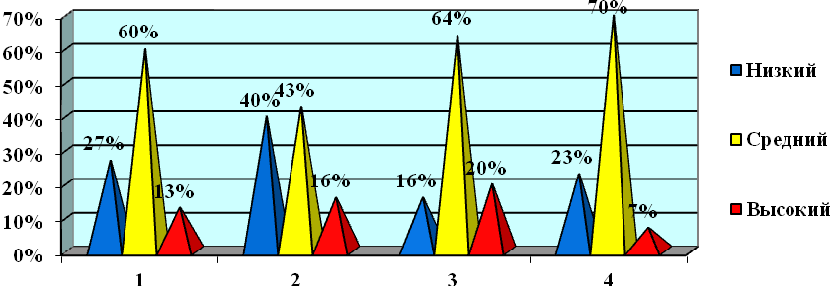
1. Уровень развития способностей к классификации и анализу
2. Степени развитости у ребенка интеллектуальных процессов;
3. Уровень развития способности к логическому мышлению, обобщению;
- Уровень сформированности операции сравнения у младших школьников.
Апрель2013г.
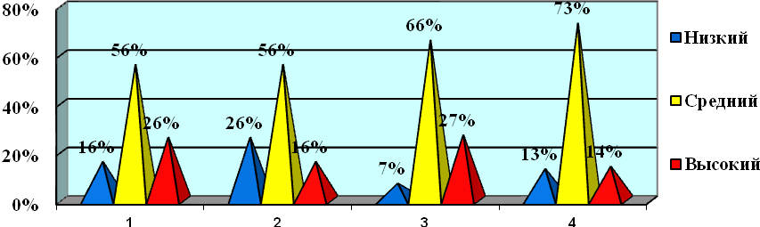
Положительные результаты динамики развития активной речи и мыслительных процессов позволили сделать вывод о необходимости проведения данной работы в учебно-воспитательном процессе.
Хотелось бы отметить, что проводимая мною работа не сводится только к формированию и тренировке отдельных мыслительных операций, интеллектуальных действий и речевых умений. Эта работа направлена на изменение личности ребенка, и в первую очередь на формирование мотивации учебной деятельности.
В октябре 2012 года и в апреле 2013 года проводилась исследование мотивации обучения.
Для оценки уровня школьной мотивации была использована краткая анкета из 10 вопросов, наилучшим образом отражающих отношение детей к школе, к учебному процессу, их эмоциональные реакции на школьную ситуацию. Были получены следующие результаты:
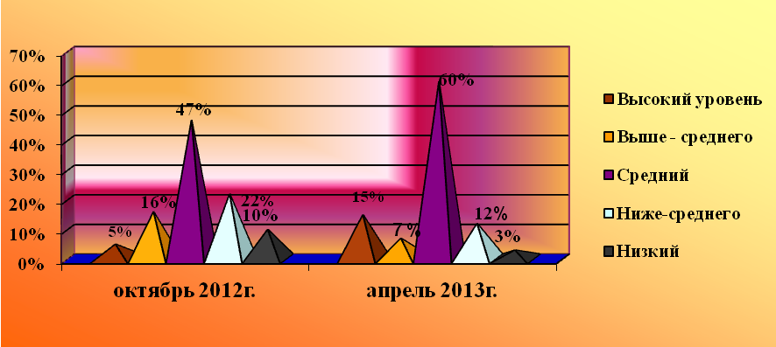
Таким образом, исходя из результатов проведённой диагностики, можно сделать выводы:
- - целенаправленная работа по обучению младших школьников основным приемам мыслительных операций с помощью игровых технологий способствует развитию познавательных способностей;
- - диагностика и своевременная коррекция мышления младших школьников способствует более успешному развитию приемов логического мышления (сравнение, обобщение, классификация, анализ);
- - при выполнении развивающих заданий, упражнений у воспитанников происходит развитие речевого мышления, активной речи, что позволяет им более уверенно ориентироваться в простейших закономерностях окружающей их действительности и активнее использовать знания в повседневной жизни.
Мастерство педагога возбуждать, укреплять и развивать познавательные интересы учащихся в процессе обучения и воспитания состоит в умении сделать содержание своей работы богатым, глубоким, привлекательным, а способы познавательной деятельности младших школьников разнообразными, творческими, продуктивными.
Игровые технологии являются одной из уникальных форм обучения и воспитания, которая позволяет сделать интересными и увлекательными проводимые мероприятия, беседы в условиях интерната. Занимательность условного мира игры делает положительно эмоционально окрашенной деятельность по усвоению информации, а эмоциональность игрового действа активизирует все психические процессы и функции ребенка. Другой положительной стороной игры является то, что она способствует использованию знаний в новой ситуации, т.о. усваиваемый воспитанниками материал проходит через своеобразную практику, вносит разнообразие и интерес в воспитательный процесс.

Список литературы

- Выготский Л С Мышление и речь - Избранные психологические исследования М, 1956 с. 423.
- Шведова Л.М. «Развитие логического мышления и интеллекта», М.,2006г.с.352.
- БубноваА.Х. «Развитие речи» - Азбука дошкольного воспитания, М.,2006г.с.256.
- Бугаева З.Н. «Развитие устной речи и дикции», М., 2005г., с.464.
- Богомолов В. «Тестирование детей», Серия «Психологический практикум», Ростов н/ Д., 2003г., с.352.
- Волкова Т.Н. «Развитие памяти и внимания», М.,2006г., с.240.
- Винокурова Н.К. «Развиваем способности детей.2 класс», М., 2002г., с.63.
- Маркова А.К. Формирование мотивации учения: Книга для учителя. – М., 1990.
- Овчинникова Т.Н. Личность и мышление ребенка: диагностика и коррекция. – М.: Академический проект, 2004.
- Ускова Г.А. Психолого-педагогическая диагностика младших школьников. – М.: Академический проект, 2004.
- Давыдов В.В. Проблемы развивающего обучения. – М., 1986.

Приложение №1

Кто кем был?»
Педагог говорит, что у каждого предмета, растения или животного было своё прошлое. Например, скатерть на столе когда-то была ниткой. А нитку сделали из растения под названием хлопок. Для того, чтобы это растение выросло на поле, его засеяли семенами хлопка. Оказывается, своё происхождения эта нарядная скатерть на столе берёт из маленького семечка, когда-то посаженного в землю.
Так можно проследить прошлое любого неживого предмета, найдя его происхождение, или живого, вспомнив, как зовут малыша того или иного животного. Ведь не у всех животных названия детёнышей похожи на имена взрослых. У волка – волчата, у кошки – котята, а у собаки кто? Щенки.
Далее ведущий просит вспомнить, как называются малыши у лошади, коровы, курицы, овцы, лягушки и т.д.
«Исправь ошибки»
В карточке написаны 4 строчки стихотворения с ошибками. Ребёнку надо исправить их, написав проверочные слова и сосчитать все ошибки, сколько их получиться.
Лиса вдоли веднее, Леса (лес) вдали (даль) виднее (вид),
Сене нибеса. Синее (синь) небеса (небо).
Заметней и чирнее Заметней и чернее (чёрный)
На пашне паласа. На пашне полоса (полосы).
«Найди слово-невидимку»
Ведущий рассказывает, что, оказывается, в некоторых словах русского языка спрятались другие слова-невидимки. Пусть ребята попытаются их найти.
Вот эти слова: хлев, коса, щель, зубр, столб, укол, удочка, уточка. Ребята выполняют задание, отыскивая эти слова. Можно усложнить задание, предложив детям самим вспомнить слова, содержащие слова-невидимки. Например, пол – половник, час – часовой, мех – смех, рот – крот и т.д.
«Лишнее слово»
В нижеприведенных блоках слов ребёнок просто может подчёркивать то слово, которое является лишним в подборке.
- Стул, кресло, стол, диван. (Лишнее слово «стол», все остальные обозначают предметы мебели, на которых можно сидеть.)
- Масло, кефир, мясо, сыр. (Лишнее – «мясо». Все остальные – молочные продукты).
- Шалаш, казак, боб, горох. (Лишнее слово – горох. Все остальные слова можно читать как слева направо, так и справа налево).
- Синий, розовый, мокрый, фиолетовый. (Лишнее – мокрый. Все остальные – это цвета.
«Продолжи предложение»
Ребёнку даётся задание продолжить фразу, которую начал взрослый. Начало фразы надо выбрать такое, чтобы в ней ребёнок ясно почувствовал, о чём надо сказать в дальнейшем. Например:
- Если на улице выпал снег, то…
Ответы детей могут оказаться самыми разнообразными: наступила зима, можно кататься на санках, надо тепло одеться и др.
- Если на небе светит солнце, то…
- Если птицы улетели на юг, то…
- Если ты с мамой пошел в магазин, то…
«Найди пословицу»
Найдите каждому началу известной пословицы её окончание из соседнего столбика и соедините их.
Не спеши языком - от того и наберешься.
Сам пропадай, надо мало спать.
С кем поведёшься - торопись делом.
Труд человека кормит, так и не будет скуки.
Глаза страшатся, а лень портит.
Хочешь много знать - а товарища выручай.
Ученье свет, а руки делают.
По одёжке встречают, всегда пригодится.
Грамоте учиться - а неученье тьма.
Не сиди сложа руки - а по уму провожают.
«Ералаш»
Для этой игры понадобиться подготовить карточки с написанным на них необходимым текстом.
В каждой из карточек – по два столбика текста. В столбиках перепутаны слова из поэтических строчек. Надо составить из них правильные предложения так, чтобы в каждом случае не терялся смысл.
Злой кабан летал под облаками
Пароход томился в клетке
Соловей гонялся за мышами
Дикобраз хвостик свой ловила
Кошка точил клыки
Маша накрыт к обеду был
Ёж усами шевелил
Чиж сидел на ветке
Рак давал гудки
Стол физику учила
«Самое важное»
Ведущий называет самые разные слова, обозначающие какой-нибудь предмет, и просит ребёнка объяснить важность данного предмета для других понятий. Какое явление или событие не может без него обойтись?
Например, даётся слово «вода». Чего не может быть без воды? Ребёнок даёт ответы – реки, водопровода, чая, нельзя умываться, стирать. Уткам негде плавать и т.д.
Можно предложить ряд других предметов – пусть ребёнок вспомнит, для чего и для кого они самые главные.
Например, карандаш, стекло, кирпич, дерево.
«Заверши фразу»
Взрослый читает вместе с ребёнком фразу, затем обсуждают её и предоставляет ребёнку право сделать вывод.
- Петя умнее Миши, но Коля умнее Пети. Следовательно, самый умный … (Коля)
- Если дрова ольховые, они не дают много тепла. А эти дрова дали много тепла. Следовательно, … (они не ольховые).
- Вова не любит ходить в школу, когда там дают контрольные работы. Сегодня он вернулся домой в хорошем настроении. Следовательно, … (сегодня контрольной не было).
«Заверши поговорку»
Ведущий читает поговорки, делая паузу перед последним словом. Задача детей – произнести его, сообразив, каким оно будет по смыслу.
- Землю солнце красит, а человека… (труд).
- Люби своё дело – мастером… (будешь).
- Недаром говориться, что дело мастера … (боится).
- Скучен день до вечера, коли делать… (нечего).
- Кто мастер на все руки, у того нет…(скуки).
- труд человека кормит, а лень… (портит)
- Хочешь есть калачи, не лежи… (на печи).
«Повторяй-ка»
Ведущий читает вслух подборки слов, а ребёнок должен повторить их в том же порядке.
- Дом, дерево, солнце, ветер, небо.
- мама, брат, сестра, дядя, тётя.
- Май, лето, среда, весна, сентябрь.
- луна, звезды, солнце, воздух, облака.
- Море, река, озеро, вода, пруд, болото.
- Диван, стул, стол, кресло, кровать, шкаф, ковёр.

Приложение №2

Описание диагностической программы
Методика «Исключения понятий» Цель: предназначена для исследования способностей к классификации и анализу.
Инструкция: Обследуемым предлагается бланк с 17 рядами слов. В каждом ряду четыре слова объединены общим родовым понятием, пятое к нему не относится. За 5 минут обследуемые должны найти эти слова и вычеркнуть их.
1. Василий, Федор, Семен, Иванов, Петр.
2. Дряхлый, маленький, старый, изношенный, ветхий.
3. Скоро, быстро, поспешно, постепенно, торопливо.
4. Лист, почва, кора, чешуя, сук.
5. Ненавидеть, призирать, негодовать, возмущаться, понимать.
6. Темный, светлый, голубой, яркий, тусклый.
7. Гнездо, нора, курятник, сторожка, берлога.
8. Неудача, волнение, поражение, провал, крах.
9. Успех, удача, выигрыш, спокойствие, неудача.
10 Грабеж, кража, землетрясение, поджег, нападение.
11. Молоко, сыр, сметана, сало, простокваша.
12. Глубокий, низкий, светлый, высокий, длинный.
13. Хата, шалаш, дым, хлев, будка.
14. Береза, сосна, дуб, ель, сирень.
15. Секунда, час, год, вечер, неделя.
16. Смелый, храбрый, решительный, злой, отважный.
17. Карандаш, ручка, рейсфедер, фломастер, чернила.
Обработка результатов
Оценка в баллах | 9 | 8 | 7 | 6 | 5 | 4 | 3 | 2 | 1
Кол-во правильных ответов | 17 | 16 | 15 | 14 | 12-13 | 11 | 10 | 9 | 8

16-17 – высокий, 15-12 – средний уровень, 11-8 – низкий, меньше 8 – очень низкий.

Методика « Определение понятий, выяснение причин, выявление сходства и различий в объектах».
Все это операции мышления, оценивая которые мы можем судить о степени развитости у ребенка интеллектуальных процессов.
Ребенку задаются вопросы и по правильности ответов ребенка устанавливаются данные особенности мышления.
1. Какое из животных больше: лошадь или собака?
2. Утром люди завтракают. А что они делают принимая пищу днем и вечером?
3. Днем на улице светало, а ночью?
4. Небо голубое, а трава?
5. Черешня, груша, слива и яблоко – это…?
6. Почему когда идет поезд, опускают шлагбаум?
7. Что такое Москва, Киев, Хабаровск?
8. Который сейчас час (Ребенку показывают часы и просят назвать время), (Правильный ответ такой, в котором указаны часы и минуты).
9. Молодую корову называют телка. А как называют молодую собаку и молодую овцу?
10. На кого больше похоже собака: на кошку или на курицу? Ответь и объясни почему ты так считаешь.
11. Для чего нужны автомобилю тормоза? (Правильным считается любой разумный ответ, указывающий на необходимость гасить скорость автомобиля)
12. Чем похожи друг на друга молоток и топор? (Правильный ответ указывают, что это инструменты, выполняющие в чем-то похожие функции).
13. Что есть общего между белкой и кошкой? (В правильном ответе должны быть указаны как минимум два объясняющих признака).
14. Чем отличается гвоздь, винт и шуруп друг от друга. (Правильный ответ: гвоздь гладкий по поверхностям, а винт и шуруп – нарезные, гвоздь забивают молотком, а винт и шуруп вкручивают).
15. Что такое футбол, прыжки в длину и в высоту, теннис, плавание.
16. Какие ты знаешь виды транспорта (в правильном ответе как минимум 2 вида транспорта).
17. Чем отличается старый человек от молодого? (правильный ответ должен содержать в себе хотя бы два существенных признака).
18. Для чего люди занимаются физкультурой и спортом?
19. Почему считается плохо, если кто-нибудь не хочет работать?
20. Для чего на письмо необходимо наклеивать марку? (Правильный ответ: марка – это знак уплаты отправителем стоимости пересылки почтового отправления).
Обработка результатов.
За каждый правильный ответ на каждый из вопросов ребенок получает по 0,5 балла так что максимальное количество баллов, которое он может получить в этой методике равно 10.
Замечание! Правильным могут считаться не только те ответы, которые соответствуют приведенным примерам, но и другие, достаточно разумные и отвечающие смыслу поставленного перед ребенком вопроса. Если у проводящего исследование нет полной уверенности в том, что ответ ребенка абсолютно правильный, и в то же самое время нельзя определенно сказать что он не верный, то допускается ставить ребенку промежуточную оценку – 0,25 б.
Выводы об уровне развития.
10 баллов – очень высокий
8-9 баллов – высокий
4-7 баллов – средний
2-3 балла – низкий
0-1 балл – очень низкий

Методика «Последовательность событий» (предложена Н.А. Бернштейном).
Цель исследования: определить способность к логическому мышлению, обобщению, умению понимать связь событий и строить последовательные умозаключения.
Материал и оборудование: сложенные картинки (от 3 до 6) на которых изображены этапы какого-либо события. Ребенку показывают беспорядочно разложенные картинки и дают следующую инструкцию.
«Посмотри, перед тобой лежат картинки, на которых изображено какое-то событие. Порядок картинок перепутан, и тебе надо догадаться, как их поменять местами, что бы стало ясно, что нарисовал художник. Подумай, переложи картинки, как считаешь нужным, а потом составь по ним рассказ о том событии, которое здесь изображено: если ребенок правильно установил последовательность картинок, но не смог составить хорошего рассказа, необходимо задать ему несколько вопросов, чтобы уточнить причину затруднения. Но если ребенок, даже с помощью наводящих вопросов не смог справиться с заданием, то такое выполнение задания рассматривается как неудовлетворительное.
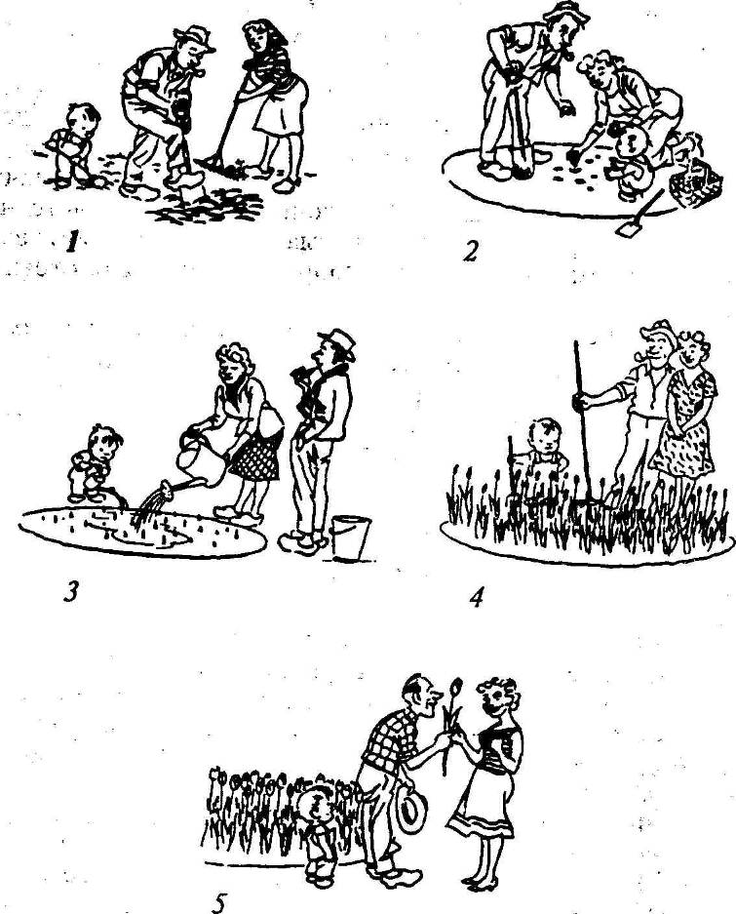

Обработка результатов.
1. Смог найти последовательность событий и составил логический рассказ – высокий уровень.
2. Смог найти последовательность событий, но не смог составить хорошего рассказа, или смог, но с помощью наводящих вопросов – средний уровень.
3. Не смог найти последовательность событий и составить рассказ – низкий уровень.

Методика «сравнение понятий». Цель: Определить уровень сформированности операции сравнения у младших школьников.
Методика заключается в том, что испытуемому называют два слова, обозначающие те или иные предметы или явления, и просят сказать, что общего между ними и чем они отличаются друг от друга. При этом экспериментатор все время стимулирует испытуемого в поиске возможно большего кол-ва черт сходства и различия между парными словами: «Чем еще они похожи?», «Еще чем», «Чем еще они отличаются друг от друга?»
Список слов сравнения:
Утро – вечер
корова – лошадь
летчик – тракторист
лыжи – кошки
собака – кошка
трамвай – автобус
река – озеро
велосипед – мотоцикл
ворона – рыба
лев – тигр
поезд – самолет
обман – ошибка
ботинок – карандаш
яблоко – вишня
лев – собака
ворона – воробей
молоко – вода
золото – серебро
сани – телега
воробей – курица
дуб – береза
сказка – песня
картина – портрет
лошадь – всадник
кошка – яблоко
голод – жажда.
Можно выделить три категории задач, которые применяются для сравнения и различия поколений.
1) Испытуемому даются два слова, явно относящиеся к одной категории (например «корова - лошадь»).
2) Предлагаются два слова, у которых общее найти трудно и которых гораздо больше отличаются друг от друга (ворона - рыба).
3) Третья группа задач еще сложнее – это задачи на сравнение и различия объектов в условиях конфликта, где различия выражены гораздо больше, чем сходство (всадник - лошадь).
Различие уровней сложности этих категорий задач зависит от степени трудности абстрагирования признаков ими наглядного взаимодействия объектов, от степени трудности включения этих объектов в определенную категорию.
Обработка результатов.
1) Количественная обработка заключается в подсчете числа черт сходства и различия.
а) Высокий уровень – школьник назвал более 12 черт.
б) Средний уровень – от 8 до 12 черт.
в) Низкий уровень – менее 8 черт.
2) Качественная обработка состоит в том, что экспериментатор анализирует, какие черты отметил учащийся в большем количестве – сходства или различия, часто ли он употреблял родовые понятия.

